С.В.Ткачев, Г.В.Исаков

МОТИВАЦИЯ ПЕРСОНАЛА – ЗАЛОГ УСПЕХА ВРАЗВИТИИ ПРЕДПРИЯТИЯ

В настоящее время ни у кого не вызывает сомнения, что самым важным ресурсом любой компании являются ее сотрудники. От того, сколь эффективным окажется труд работников, зависит успех нашей компании. Наша задача, как менеджеров состоит в том, чтобы максимально эффективно использовать возможности персонала. Какими бы сильными не были решения руководителей, эффект от них может быть получен только тогда, когда они удачно воплощены в дела сотрудниками компании. А это может произойти только в случае, если работники заинтересованы в результатах своего труда. Здесь мы сталкиваемся с важнейшим аспектом управления – мотивацией. Создавать условия для мотивации — значит «делать так, чтобы люди каждый раз с удовольствием выполняли свою работу», чтобы факторов, вызывающих негативные чувства, было меньше, а факторов, рождающих позитивные, — больше.
В связи с этим руководителю следует помнить, что каждому человеку нужен свой стимул для достижения успеха. Это один из факторов, без которого мотивация становится шаблонной и значительно менее эффективной.
Мы считаем тему мотивации и мотивирования персонала актуальной, так как сегодня нашему предприятию необходимо дальнейшее активное развитие. За период с 2001 года по 2006 год рейтинг нашего предприятия по данным сайта www.winews.ru снизился со 140 места до 369 среди крупнейших компаний России. Естественно ОАО «Саянскхимпласт» не стоит на месте: идет модернизация производства, внедряется европейская модель менеджмента качества, охраны природы и профессиональной безопасности, ведется постоянное интенсивное обучение персонала, о чем свидетельствует и данная работа.
Главная цель работы состоит в том, чтобы проанализировать состояние мотивации в одном из подразделений предприятия (ПЛТД) и указать направления ее совершенствования.
Всего численность сотрудников подразделения - 57 человек. Из них: 47 мужчин и 10 женщин, менеджеров 18 человек, специалистов 7 человек, рабочих 32 человека.
Тест «Удовлетворенность работой»
Было опрошено 37 работников. Опрос проводился с помощью анкет составленных на основе теории мотивации Ф. Герцберга. Анкеты были анонимными и одинакового содержания. Персонал условно разделен на следующие обследуемые группы: рабочие, специалисты (персонал, занимающийся аналитическим трудом), менеджеры (персонал, занимающийся управлением людьми). В каждой группе применено разделение по возрасту: до 25 лет, от 25 до 35 лет, от 35 до 50 лет, от 50 лет.
По результатам анкетирования согласно теории Ф. Герцберга определено влияние мотивирующих и гигиенических факторов на персонал ПЛТД. Данное анкетирование оценивает не конкретного работника, а то какие возможности продвижения к успеху, ответственности, совершенствованию и творчеству и т.д., по мнению опрашиваемых, предоставляет их работа.
Гигиенические факторы Ф. Герцберга соответствуют физиологическим потребностям, потребности в безопасности и уверенности в будущем. Факторы мотивации, вызывающие удовлетворенность работой, связывались с содержанием работы и вызывались внутренними потребностями личности в самовыражении. Результаты представлены в таблицах №№1,2,3

Таблица 1 влияние факторов на рабочих (%)
Гигиенические факторы | Неудовлетворенность | удовлетворенность | полная удовлетворенность
Политика фирмы и администрации | 6 | 63 | 31
Условия работы | 0 | 94 | 6
Заработок | 81 | 19 | 0
Межличностные отношения | 6 | 69 | 25
Степень непосредственного контроля над работой | 25 | 44 | 31
Успех | 44 | 43 | 13
Продвижение по службе | 31 | 25 | 44
Признание и одобрение результата | 25 | 62 | 25
Высокая степень ответственности | 25 | 44 | 31
Возможность творческого и делового роста | 6 | 69 | 25

Таблица 2 влияние факторов на менеджеров (%)
Гигиенические факторы | неудовлетворенность | удовлетворенность | полная удовлетворенность
Политика фирмы и администрации | 18 | 46 | 36
Условия работы | 9 | 45 | 46
Заработок | 73 | 18 | 9
Межличностные отношения | 0 | 27 | 73
Степень непосредственного контроля над работой | 9 | 18 | 73
Успех | 0 | 45 | 55
Продвижение по службе | 18 | 36 | 46
Признание и одобрение результата | 36 | 37 | 27
Высокая степень ответственности | 9 | 18 | 73
Возможность творческого и делового роста | 27 | 64 | 9

Таблица 3 влияние факторов на специалистов (%)
Гигиенические факторы | неудовлетворенность | удовлетворенность | полная удовлетворенность
Политика фирмы и администрации | 0 | 33 | 67
Условия работы | 0 | 83 | 17
Заработок | 50 | 33 | 17
Межличностные отношения | 17 | 33 | 50
Степень непосредственного контроля над работой | 17 | 0 | 83
Успех | 0 | 50 | 50
Продвижение по службе | 50 | 50 | 0
Признание и одобрение результата | 50 | 33 | 17
Высокая степень ответственности | 17 | 0 | 83
Возможность творческого и делового роста | 0 | 67 | 33

Представим в виде диаграмм влияние возрастного фактора на некоторые категории.
Среди гигиенических факторов отрицательное воздействие оказывает только уровень заработка. 75% коллектива не удовлетворены уровнем оплаты, причем наибольший процент неудовлетворенности у рабочих (81%). Остальные факторы (способ управления, политика организации и администрации, условия труда, межличностные отношения на рабочем месте, неуверенность в стабильности работы, влияние работы на личную жизнь) находятся на должном уровне и не оказывают негативного влияния на отношение человека к работе.
Факторы мотивации, вызывающие удовлетворенность работой, связанные с содержанием работы и вызванные внутренними потребностями личности в самовыражении, находятся в состоянии несколько худшем гигиенических.
Типы мотивации и мотивационные профили персонала
Для того чтобы человек вложил в свою работу чуть больше интеллекта и знаний, в общем, подошел к процессу творчески и с душой, необходимы более тонкие инструменты мотивации, совпадающие не только со стремлением человека к материальному благополучию, но и с его системой ценностей. Очевидно, что каждый человек — личность, и у него свои собственные «струны», играя на которых можно управлять степенью его заинтересованности в качественном результате. Достаточно удачной моделью построения системы стимулирования, которую может использовать менеджмент организаций, по нашему мнению, является модель «Мотивация - стимул», предложенная В.И. Герчиковым. Согласно данной модели, каждый человек описывается мотивационным профилем, показывающим, в какой степени в нем присутствует каждый мотивационный тип. Условно доля мотивационного типа описывается числом от 0 (соответствующий характер мотивации полностью отсутствует) до 100 (человек описывается "чистым" мотивационным типом), и сумма всех чисел равна 100.
Различают следующие "чистые" типы мотивации:
- избегательного класса - люмпенизированный (ЛЮ) ;
- достижительного класса - инструментальный (ИН), профессиональный (ПР), патриотический (ПА), хозяйский (ХО).
Персонал, был разделен на три основные группы: рабочие, менеджеры и специалисты. Внутри каждой из групп и весь персонал в целом по подразделению рассмотрели по возрастным категориям (до 25, от 25 до 35, от 35 до 50 и более 50 лет).
Мотивационные профили представляют следующий вид:
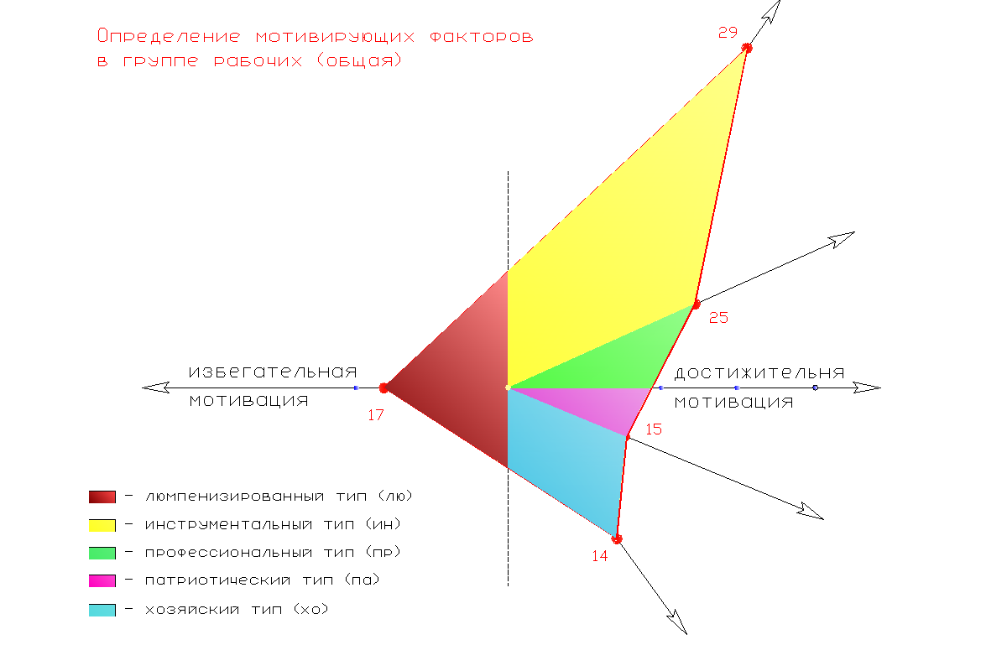
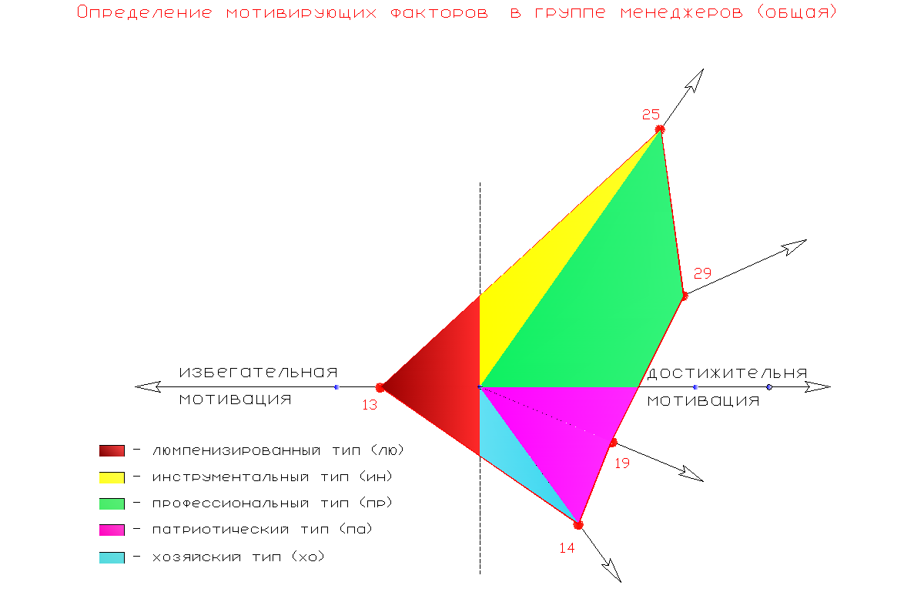

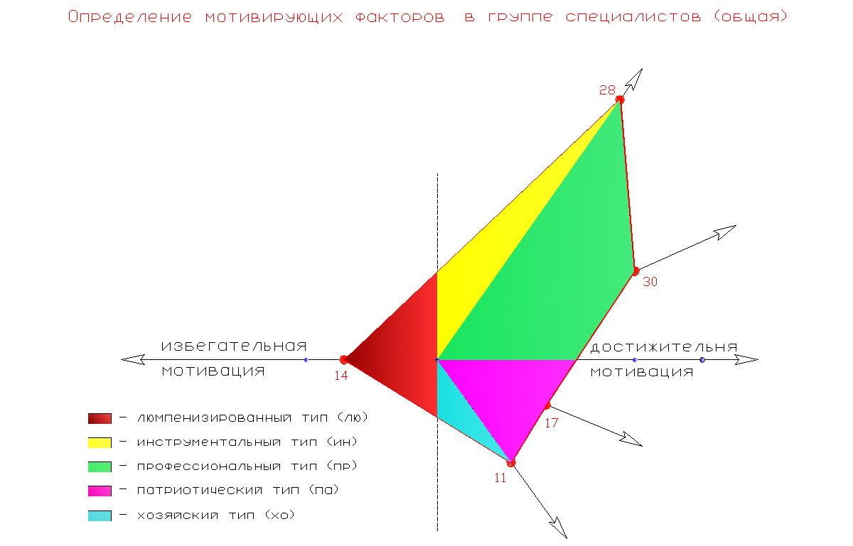
В целом по ПЛТД сложился мотивационный профиль с явным преимуществом инструментального и профессионального мотивационных типов.
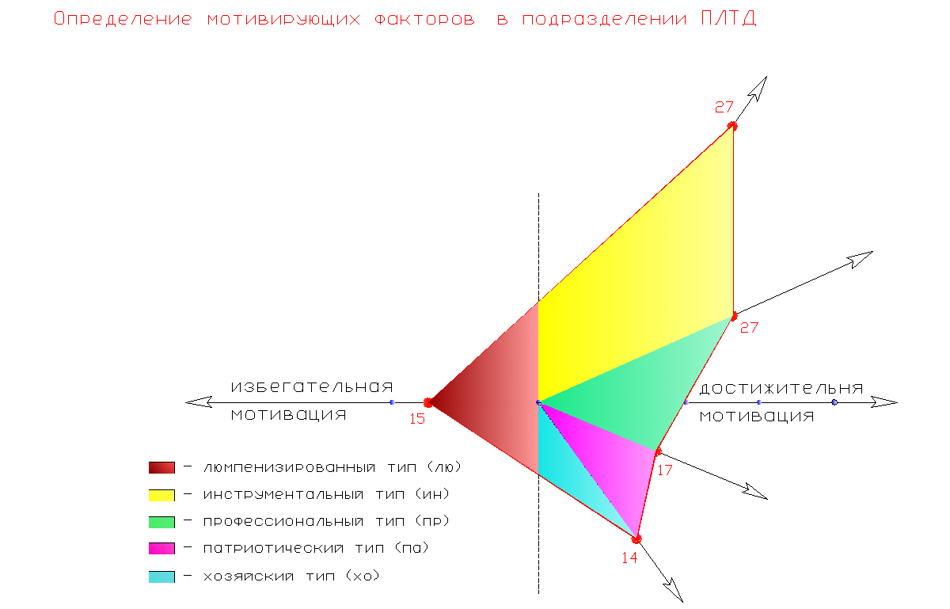
Рассмотрим изменение каждого типа в зависимости от возраста.
У рабочих с увеличением возраста влияние люмпенизированного и инструментального типов возрастает. Влияние профессионального и патриотического уменьшается, а хозяйский тип остается примерно на одном уровне.
У специалистов с возрастом значительно увеличивается влияние инструментального и профессионального мотивационных типов и немного люмпенизированного. Значимость патриотического и хозяйского типов уменьшается.
У менеджеров изменение люмпенизированного и хозяйского типов незначительно. Профессиональный тип устойчиво растет. Патриотический имеет значимость до 35 и после 50 лет, а в среднем возрасте уступает свою позицию. Влияние инструментального типа наоборот наиболее заметно от 35 до 50 лет.
Существуют следующие формы стимулирования и их соответствие мотивационным типам:
1. Негативные - неудовольствие, наказания, угроза потери работы.
2. Денежные - заработная плата, включая все виды премий и надбавок.
3. Натуральные - покупка или аренда жилья, предоставление автомобиля и др.
4. Моральные - грамоты, почетные знаки, представление к наградам, доска почета и пр.
5. Патернализм (забота о работнике) - дополнительное медицинское обеспечение, создание условий для отдыха и пр.
6. Организационные - условия работы, ее содержание и организация.
7. Привлечение к совладению и участию в управлении.
С целью изменения поведения человека, оказывается воздействие в форме некоторого стимула. Получив стимул, человек реагирует на него в соответствии со своим мотивационным профилем. Эта реакция может быть:
• положительной, и человек изменит свое поведение так, как это задумывалось;
• нейтральной;
• отрицательной, когда нежелательное поведение только усиливается.
Понятийная модель "Мотивация-стимул" устанавливает связь между чистыми мотивационными типами и приемлемыми для них формами стимулирования. Это отношение приведено в Таблице 4.
Таблица 4. Соответствие мотивационных типов и форм стимулирования
Формы стимулирования | Мотивационный тип
Формы стимулирования | Инструментальный | Профессиональный | Патриотический | Хозяйский | Люмпенизированный
Негативные | Нейтральна | Запрещена | Применима | Запрещена | Базовая
Денежные | Базовая | Применима | Нейтральна | Применима | Нейтральна
Натуральные | Применима | Нейтральна | Применима | Нейтральна | Базовая
Моральные | Запрещена | Применима | Базовая | Нейтральна | Нейтральна
Патернализм | Запрещена | Запрещена | Применима | Запрещена | Базовая
Организационные | Нейтральна | Базовая | Нейтральна | Применима | Запрещена
Участие в управлении | Нейтральна | Применима | Применима | Базовая | Запрещена
Из результатов исследования видно, что в целом по ПЛТД в равной степени преобладают мотивационные типы «Профессиональный» и «Инструментальный». Вместе они превышают сумму всех остальных типов. Следовательно, стимулирование должно базироваться на организационных и денежных формах стимулирования, применимыми являются натуральные формы и участие в управлении, моральные формы могут использоваться, но они могут принести и обратный эффект. Негативные формы и патернализм запрещены. В тоже время следует учитывать, что у молодых рабочих (до 25 лет) и менеджеров равнозначно влияние и патриотического типа. Для этих групп стимулирование базируется на моральных и денежных формах, применимыми являются натуральные, организационные формы и участие в управлении. Патернализм и негативные формы должны использоваться как можно реже, они практически запрещены из-за большого влияния в этих группах профессионального типа.
Заключение.
Потребности постоянно меняются, поэтому нельзя рассчитывать, что мотивация, которая сработала один раз, окажется эффективной и в дальнейшем. С развитием личности расширяются возможности, потребности в самовыражении. Таким образом, процесс мотивации путем удовлетворения потребностей бесконечен. При рассмотрении мотивации следует сосредоточиться на факторах, которые заставляют человека действовать и усиливают его действия. Основные из них: потребности, интересы, мотивы и стимулы. Внутреннее вознаграждение человек получает от работы, ощущая значимость своего труда, испытывая чувство к определенному коллективу, удовлетворение от общения дружеских отношений с коллегами. Внешнее вознаграждение – это зарплата, продвижение по службе, символы служебного статуса и престижа.
Мотивационный процесс может быть представлен в виде следующих последовательных стадий: осознание работником своих потребностей как системы предпочтения, выбор наилучшего способа получения определенного вида вознаграждения, осуществление действия; получение вознаграждения; удовлетворение потребности. Стержнем управления на основе мотивации является воздействие на интересы сотрудников для достижения наилучших результатов деятельности.
Залог эффективного труда сотрудника — максимально возможное совпадение его индивидуальных мотивов и целей с мотивами и целями как коллектива, в котором он работает, так и руководства предприятия. Очевидно, что полное совпадение трех мотивировок невозможно.
Уровень трудовой мотивации – это не просто эффективный показатель жизнеспособности, это залог успеха предприятия в жестких современных условиях конкурентной борьбы.

